Календарь ОГЭ 2024
В 2024 году официальное расписание ОГЭ, опубликованное на сайте ФИПИ, будет включать в себя три этапа:
Досрочный период | 23.04.2024г
Основной период | 06.06.2024г
Дополнительный период | 03.09.2024г
Резервные дни | 13.05.2024г; 27.06.2024г;19.09.2024г
Естественно, расписание ГИА учитывает все выходные и праздничные дни, установленные для 2024 года правительством РФ. В резервный день экзамен будут сдавать не «завалившие» экзамен в 2024году, а участники, которые не смогли по уважительной причине пройти испытание в основную дату и выпускники прошлых лет.

Особенности КИМов по математике
Большинство школьников в преддверии выпускных экзаменов больше всего переживают за ОГЭ по математике, ведь этот обязательный предмет далеко не всем дается легко, а результат испытания действительно важен для многих.
В 2024 году экзаменационные билеты по математике будут близки по структуре к прошлогодним аналогам. Так, учащимся российских школ, заканчивающим в 2023-2024 учебном году 9 класс на ОГЭ по математике предстоит продемонстрировать знания из области алгебры и геометрии. Всего в билете будет 25 заданий, которые будут распределены по блокам:

Блок | Количество заданий | Количество заданий 1 части | Количество заданий 2 части
Алгебра | 17 | 14 | 3
Геометрия | 8 | 5 | 3

Количественное распределение заданий по уровням сложности будет иметь вид:

Уровень сложности | Количество заданий
Базовый | 19
Повышенный | 5
Высокий | 1

Отвечая на вопросы с кратким ответом, экзаменуемому достаточно будет вписать в специальный бланк цифру (номер правильного ответа) или число, полученное в результате расчетов. Решение зданий повышенного и высокого уровня требует записи хода решения и построения рисунка (для модуля «геометрия»)

Важно! Даже правильный ответ без подробного решения в заданиях высокого уровня не будет засчитан.
Выполняя задания, ученикам предстоит продемонстрировать знания по темам:

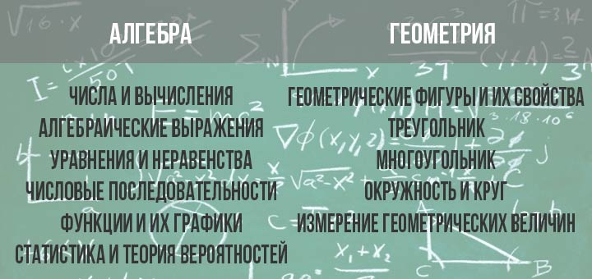

Формат экзамена

Дата проведения ОГЭ 2024 года по математике будет единой для всех школ России. Также девятиклассникам, независимо от региона проживания, профильности учебного заведения и особенностей программы обучения будет предложен единый набор КИМов, который учителя, как и сами экзаменуемые, впервые увидят только после начала экзамена, торжественно вскрыв конверт.

На выполнение работы ученикам отводится 235 минут.

Важно знать, что в 2024 году, на обязательный ОГЭ по предмету «математика» (9 класс) с собой можно взять:
- линейку;
- ручку (карандаш не потребуется, так как все рисунки необходимо будет выполнять ручкой);
- справочный материал (таблицы квадратов, основные формулы по темам: «квадратное уравнение», «квадратный трехчлен», «арифметическая и геометрическая прогрессии»)
- непрограммируемый калькулятор не утвержден!!!
Стоит заметить, что формулы и таблицы должны быть предоставлены ученикам организаторами.

Важно! На экзамене запрещены любые электронные гаджеты, включая непрограммируемые калькуляторы.

Оценивание и интерпретация результатов

Оценка, которая будет получена учеником, заканчивающим 9 класс, на ОГЭ 2024 года по предмету «математика» будет влиять на балл аттестата, а потому стоит более подробно разобраться с вопросами оценивания работ и переводом тестовых баллов в школьную оценку. Успешно решив все 25 заданий, девятиклассник может набрать максимум 31 тестовый балл.

Модуль | Часть | Задания | Баллы за каждое задание | Максимально
Алгебра | 1 | 1 – 14 | 1 | 14
Алгебра | 2 | 20 – 22 | 2 | 6
Геометрия | 1 | 15 – 19 | 1 | 5
Геометрия | 2 | 23 – 25 | 2 | 6

Далее тестовые баллы переводят в оценку, используя таблицу соответствия. Для большинства регионов РФ таковой будет шкала, рекомендованная ФИПИ

Оценка | Баллы
5 | 22 – 31
4 | 15 – 21
3 | 8 – 14
2 | 0 – 7

Важно! В некоторых регионах, интерпретация результатов может отличаться, если официально будет принята иная таблица соответствия.

Анализируя таблицу не сложно понять, что для получения аттестата девятикласснику вполне достаточно получить 8 баллов, что равносильно 8 правильным ответам на вопросы базового уровня. Но, при этом, выпускник должен набрать не менее 2 баллов по геометрии.
То-есть, возможен, например, такой «минимальный» вариант:

6(алгебра) + 2 (геометрия).

Конечно же, такие оценки не откроют перед ребенком двери широких возможностей, ведь для поступления в коллежи и профильные классы старшей школы проходной балл установлен на уровне:
18 баллов для естественнонаучного и экономического профиля
(из них минимум 6 по геометрии);
19 баллов для физико-математического профиля (из них минимум 6 по геометрии).

Секреты успешной подготовки

Математика – предмет, требующий систематического изучения. Если вы пропустили или не поняли одну из тем, не надейтесь, что ее можно безболезненно пропустить и пойти дальше. Тут важно все!

Опытные педагоги дают такие простые, но действенные советы:
- Старательно учитесь на протяжении всех лет, не допуская пробелов в знаниях.
- Стремитесь знать больше.
- Решайте больше, чем задают, уделяя как можно больше внимания задачам высокого уровня.
- Не «зубрите» – а тщательно разбирайтесь в каждой теме. Память человека – самый несовершенный носитель информации. Но, зная и понимая теорию, вы легко выведите любую забытую формулу за одну минуту.
- Не бойтесь ошибок, они неминуемы. Чем больше ошибок разберете на этапе подготовки, тем меньше их окажется на ОГЭ.
- Не бойтесь искать поддержку или попросить о помощи. Для кого-то это может быть курс бесплатных онлайн-уроков, для кого-то дополнительные уроки в школе, а для кого-то индивидуальные занятия с репетитором.

Главное – решайте как можно больше разнообразных задач и заданий в формате ГИА, и тогда ОГЭ по математике покажется вам довольно легким, а отличный результат уже в 2024 году откроет массу дополнительных возможностей для дальнейшего образования.

Также предлагаем подсмотреть подробный разбор заданий ОГЭ 2024 года от Ященко.

Вам помогут и специальные сайты по подготовке к ГИА
«Решу ОГЭ»: математика — образовательный портал
oge.sdamgia.ru
«Ларин Александр Александрович. Математика. Репетитор»
alexlarin.net
«Распечатай и реши»
time4math.ru›Математика

Только каждодневный рутинный труд приведет к положительному результату!

Желаем удачи!

